Kính thưa quí bạn
Xin gởi các bạn hai chuyện dưới đất và một chuyện trên trời:
1. Lại thêm một người đọc không kỹ
2. Đạo Phật có phải là một tôn giáo không? Chị Cathy phản đối đoạn nầy của anh Quang Nguyễn ở email trước đây:
" Công trình đóng góp trong"Quán Ven Đường" thật tuyệt vời. Anh mà đóng cửa quán thì bà con giận anh lắm đó. Khi tôi vào quán anh tôi thích mục computer và thích bài anh viết về Phật học. Tôi dùng chữ "Phật học" vì đạo Phật không phải là một tôn giáo. Tôi là Phật tử thuộc Tịnh Độ Tông. Khi đọc các bài của anh tôi không giận anh chút nào mà còn cám ơn anh nhiều. Vì nhờ vậy, mấy năm nay hưu trí tôi đã học hỏi sâu vào Thiền Tông và không thấy mâu thuẫn nào giữa Tịnh Độ Tông và Thiền Tông cả. Thú thật với anh, là Phật tử nhưng tôi cũng dành thì giờ đọc và học Phúc Âm của đạo Thiên Chúa vì có nhiều điều hay và sâu sắc lắm. Không hiểu rõ thì hỏi, có bạn thân và linh mục vui vẻ giải thích thì có gì mắc cở đâu. Có dịp tôi sẽ góp ý về Phật học (trích email anh Quang Nguyen).
3. Chuyện ăn xoài --> "qua luôn đi bác tài"
HCD (5-5-2014)
(Theo qui ước xưa nay chữ tím là của hcd tôi viết vào, còn chữ xanh két hay chữ đen nghiêng là trích email của người khác. Không thấy màu chữ xin các bạn đọc attachment, không có attachment thì delete luôn, đừng đọc)
1. Lại thêm một vị đọc không kỹ nữa
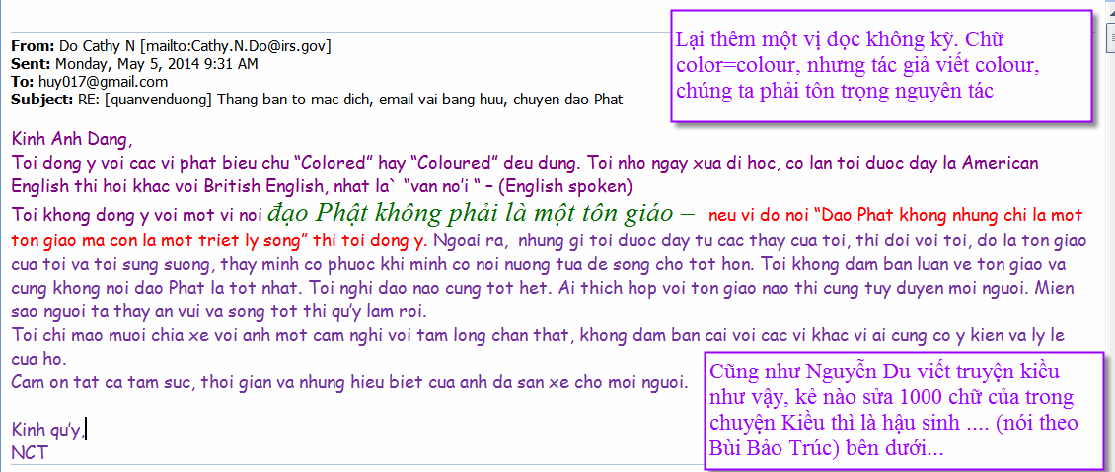
Hình quan trọng, ở đây không thấy hình thì xin delete đừng đọc email nầy, hay đọc Microsoft Word attachement.
Về ý kiến chữ colours thì tôi mượn lời Bùi Bảo trúc như sau:
(bắt đầu trích -- >) Câu hỏi này làm nhiều người nhớ tới một cuốn sách nhan đề Truyện Kiều Nguyễn Du với tiếng Việt hiện đại, phổ thông, đại chúng và trong sáng do nhà xuất bản Văn Hóa Thông Tin in năm 2012. Cuốn sách được nói là của Ðỗ Minh Xuân, một kỹ sư không rõ trong lãnh vực gì. Một người giới thiệu cho biết ông kỹ sư này đã nghiên cứu rất kỹ Truyện Kiều và các tài liệu liên quan đến tác phẩm của Nguyễn Du để đưa ra khoảng một ngàn sửa chữa, dẹp bỏ hẳn những từ ngữ khó hiểu lấy từ chữ Hán và thay thế bằng ngôn ngữ thuần Việt trong Truyện Kiều.
Ðỗ Minh Xuân cho rằng những thay đổi của ông sẽ giúp cho Truyện Kiều của Nguyễn Du hay hơn, dễ hiểu hơn. Ðể làm được việc đó, Ðỗ Minh Xuân đã sửa và thay thế hơn một ngàn chữ trong Truyện Kiều của Nguyễn Du bằng những chữ mà ông cho là dễ hiểu hơn, thuần Việt hơn là nguyên tác của Nguyễn Du.
Truyện Kiều có 3.524 câu thì Ðỗ Minh Xuân lôi hơn một ngàn câu ra sửa. Như vậy, người đàn ông này đã can thiệp vào 1/3 tác phẩm của Nguyễn Du.
Về giá trị của Truyện Kiều thì không cần phải nói ở đây. Những người không ưa Nguyễn Du đả kích ông về thái độ hàng thần lơ láo của ông khi ra làm việc với nhà Nguyễn, nhưng không thấy có một ai chê Truyện Kiều. Cốt truyện có thể là thường thôi. Nhưng khía cạnh văn chương mới là viên ngọc quí của văn học Việt Nam. Văn chương của Truyện Kiều đã được coi là lý do tồn tại của tiếng Việt và nước Việt như một câu nói của Phạm Quỳnh.
Văn chương như thế mà nay bị một người chê là thua chữ nghĩa của ông ta, rồi lại được một người cũng có vai, có vế ở Việt Nam hết lòng xưng tụng, coi cuốn sách của Ðỗ Minh Xuân là “một đóng góp đáng kể vào việc nghiên cứu Truyện Kiều.” Ông này còn nói rằng Ðỗ Minh Xuân có “một tinh thần khoa học nghiêm túc,” rồi “hoan nghênh công phu nghiên cứu” của ông ta.(< -- hết trích)
HCD: Thưa chị, kẻ hậu sinh không nên sửa nguyên tác của tiền nhân, mà chỉ nên phê bình thôi. Tác giả viết colour không sai, chúng ta viết color cũng không sai, nhưng nên tôn trọng tác giả, theo tôi không nên sửa lại là color.
2. Chuyện thứ hai: Đạo Phật có phải là một tôn giáo không ? Anh Quang Nguyễn trong hai email trước viết:
(bắt đầu trích email anh Quang Nguyen-- >) "Công trình đóng góp trong"Quán Ven Đường" thật tuyệt vời. Anh mà đóng cửa quán thì bà con giận anh lắm đó. Khi tôi vào quán anh tôi thích mục computer và thích bài anh viết về Phật học. Tôi dùng chữ "Phật học" vì đạo Phật không phải là một tôn giáo. Tôi là Phật tử thuộc Tịnh Độ Tông. Khi đọc các bài của anh tôi không giận anh chút nào mà còn cám ơn anh nhiều. Vì nhờ vậy, mấy năm nay hưu trí tôi đã học hỏi sâu vào Thiền Tông và không thấy mâu thuẫn nào giữa Tịnh Độ Tông và Thiền Tông cả. Thú thật với anh, là Phật tử nhưng tôi cũng dành thì giờ đọc và học Phúc Âm của đạo Thiên Chúa vì có nhiều điều hay và sâu sắc lắm. Không hiểu rõ thì hỏi, có bạn thân và linh mục vui vẻ giải thích thì có gì mắc cở đâu. Có dịp tôi sẽ góp ý về Phật học." (< -- hết trích)
Chị Cathy không đồng ý và chị nói thế nầy:
(bắt đầu trích chị Cathy -- >) Toi khong dong y voi mot vi noi đạo Phật không phải là một tôn giáo – neu vi do noi “Dao Phat khong nhung chi la mot ton giao ma con la mot triet ly song” thi toi dong y. Ngoai ra, nhung gi toi duoc day tu cac thay cua toi, thi doi voi toi, do la ton giao cua toi va toi sung suong, thay minh co phuoc khi minh co noi nuong tua de song cho tot hon. Toi khong dam ban luan ve ton giao va cung khong noi dao Phat la tot nhat. Toi nghi dao nao cung tot het. Ai thich hop voi ton giao nao thi cung tuy duyen moi nguoi. Mien sao nguoi ta thay an vui va song tot thi qu’y lam roi.(< -- hết trích)
HCD: Thưa chư liệt vị, tôi không rành đâu, tôi chỉ là kẽ "xà rứa" thấy vui nhào vô bàn chơi thôi. Và đâ là lời nói của hai vị thẩm quyền:
"Nay tôi xin gởi đến các bạn một điều khác nữa về đạo Phật. Sau đây là hai vị Hòa Thượng thời danh hiện giờ nói về đạo Phật.
Phần chữ viết là của Hòa Thượng Nārada Mahāthera, còn phần âm thanh là của Hòa Thượng Thích Thanh Từ (các bạn từng nghe băng giảng thì nhận ra giọng nói của Hòa Thượng liền)".
Cái slide show kèm theo (attached) email nầy, nếu không thấy thì download từ Quán Ven Đường nơi đây: -->
Dao Phat co phai la mot ton giao khong (duoi cai nhin cua hai vi Hòa Thượng.PPS < -- click để download, với slide show nên download về hard disk rồi hãy click tên nó mà run.
Phật Giáo Có Phải Là Một Tôn Giáo Không? Không ngờ đề tài về Phật giáo lại được bà con hưởng ứng quá cở, số người xem rất đông mà số người góp ý cũng ...
Các bạn xem rồi tin theo chính mình:
“Đức Như Lai khuyên dạy hàng tín đồ nên tìm chân lý chớ không nên chỉ nghe qua là tin liền, dầu người nói có nhiều uy tín đi nữa”.
==========
3. Ăn xoài
Khổ quá, viết thơ không chịu đề ngày, chuyện cũ xì cứ móc ra hoài
From: Huu Lam [mailto:dongquan1939@gmail.com]
Sent: Monday, May 5, 2014 11:08 AM
To: undisclosed-recipients:
Subject: Fwd: Professor & Doctors should read....FW: [khoa3hvcsqgvnch] FW: [TANLAPVINHPHU] Fw: [K20NguyenCongTru] Thông Báo Khẩn Về Ăn Xoài ở California
Không nên ăn XOÀI đến khi có lệnh mới
Cali: 73 Người Ngã Bệnh Vì Ăn Xoài Nhiễm Salmonella
SACRAMENTO, Calif.-- Các viên chức Bộ Y Tế Công Cộng Cali đang điều tra một dịch bệnh đã lây bệnh cho California 73 , Washington 6 và Canada 22 người liên hệ tới các trái xoài bị nhiễm vi khuẩn salmonella.
Bộ Y Tế đang tìm hiểu xem nhãn hiệu xoaì nào, hay là nguồn nào có thể liên hệ tới dịch bệnh này.
Bộ Y Tế Cali nói 67% bệnh nhân trả lời rằng họ đã ăn xoài trước khi ngã bệnh. Các xoài này từ nhiều nhà cung cấp khác nhau, kể cả 1 nhà cung cấp từ Mexico.
Sở Kiểm Tra Thực Phẩm Canada CFIA cũng nói là gần đây có thấy bệnh lây từ cùng một loại vi khuẩn này.
Các viên chức Cali đang làm việc với Trung Tâm Phòng Chống Bệnh Hoa Kỳ, Sở Dược Phẩm và Lương Thực Hoa Kỳ, và các viên chức Bộ Y Tế Canada để tìm nguyên nhân bệnh.
HCD: Thưa chuyện xưa rồi mà:
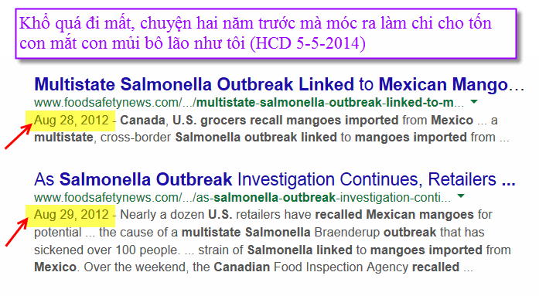
Chuyện xưa quá rồi, gởi cả chục ngàn người (trong hàng loạt groups)làm chi, hại con mắt con mủi bà con quá.

